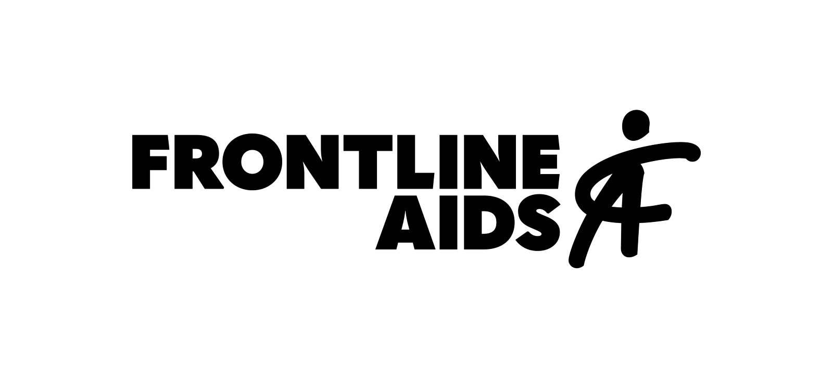
FORMULÁRIO DE CANDIDATURA
Concessões para Advocacia para a prevenção do HIV

1. Informações da Organização

Nome
Endereço
Ponto focal | Nome:  Cargo:  E-mail:
Âmbito de trabalho da organização
(150 palavras no max.)
População com a qual pretende trabalhar | Usuários de drogas Homens que fazem sexo com Homens  Trabalhadoras de sexo Raparigas e mulheres jovens  Pessoas transexuais
A sua organização requer aprovação governamental / autoridade reguladora antes de receber fundos de uma ONG internacional?

Já está a receber outro financiamento para implementar trabalho de advocacia para a prevenção do HIV? Se sim, pode listar as fontes de financiamento e a justificativa para a necessidade de mais financiamento?

Está a solicitar financiamento para trabalho de advocacia para a prevenção do HIV a outros doadores / parceiros? Se sim, quando espera saber se a sua solicitação será aprovada?

2. Área de trabalho proposta

Por favor, seleccione na lista abaixo a área de trabalho proposta (pode seleccionar mais de uma opção, onde houver sobreposições).

- Educação Sexual Abrangente (CSE)
- Novas Tecnologias de Prevenção (NPT)
- Programa de prevenção liderado pela comunidade para populações-chave e para raparigas e mulheres jovens
- Advocacia contra leis e políticas prejudiciais / punitivas
- Redução de Danos
- Monitoria e responsabilização pelos compromissos de prevenção existentes
- Esquistossomose Genital Feminina (FGS)
- Fortalecimento de sistemas comunitários (estruturas e processos) para apoiar melhores resultados de saúde
- Diversificação das opções de financiamento para comunidades e sociedade civil

3. Descrição da proposta

Título

Histórico
Identifique o problema, fornecendo dados conforme necessário (400 palavras no max.)

Meta e objectivos
Por favor, descreva a meta e liste os objectivos propostos (200 palavras no max.)

Metodologia
Descreva abaixo: (700 palavras no max.)
- I. Actividades, produção e resultados propostos.
- II. Cronograma de implementação proposto.
- III. Perguntas e metas específicas de advocacia.
- 4. Partes interessadas envolvidas.

Riscos previstos
Por favor, descreva os riscos potenciais que pode enfrentar durante a implementação e como poderia mitigá-los (300 palavras no max.)
Sustentabilidade
Por favor, explique se o trabalho proposto faz parte de um processo de longo prazo ou de um trabalho maior. Alternativamente, explique como pretende continuar com o trabalho após Dezembro de 2021.
(300 palavras no max.)

Recursos
Por favor, explique se sua organização tem acesso aos recursos adequados e apoio técnico para realizar as actividades propostas ou não. Caso a organização não tenha acesso, por favor, liste aqui e inclua no orçamento.

4. Orçamento

- Para completar esta secção, por favor, use o modelo de excel fornecido na página web.
- Complete o orçamento em moeda local / ou dólar se esta for a moeda com a qual deseja usar nos trabalhos com a Frontline AIDS.
- Use as taxas de câmbio da Frontline AIDS disponíveis no modelo de orçamento para calcular o valor equivalente na sua moeda local.
- Inclua todos os custos de documentação ou apoio técnico necessário que possa precisar durante a implementação.

5. Submissão

Prazo: 14 de Maio de 2021
Email para Submissão: screspo@contractor.frontlineaids.org

Os candidatos bem-sucedidos precisarão cumprir com os processos de diligência prévia da Frontline AIDS; desenvolver uma estrutura de M&A do projecto; bem como preencher relatórios do projecto e partilhar os dados de monitoria acordados, ou seja: registos de advocacia, histórias de mudança, etc..

Para obter informações adicionais, por favor, consulte a secção de perguntas frequentes no site ou entre em contacto com: screspo@contractor.frontlineaids.org

